**ТОВ «ІнноВіннпром»**

**СИСТЕМА ДИСТАНЦІЙНОГО ВЗЯТТЯ ПРОБ ЗЕРНА З КРИТИХ ЗАЛІЗНИЧНИХ ВАГОНІВ-ХОППЕРІВ**

**СДВПЗ-2 «ХОППЕР»**

**БУНКЕР ПРИЙМАЛЬНИЙ**

**БП-3М**

**АЕАТ.013.04.00.000 КЕ**

**Керівництво по експлуатації**

**Вінниця, 2016**

У зв'язку з постійним вдосконаленням виробу в конструкції можуть бути внесені незначні зміни, не відображені в даному керівництві.

ЗМІСТ

1. ПРИЗНАЧЕННЯ 4

2. ОСНОВНІ ТЕХНІЧНІ ДАНІ 5

3. КОМПЛЕКТ ПОСТАЧАННЯ 5

4. ПІДГОТОВКА ДО РОБОТИ 5

5. БУДОВА І ПРИНЦИП РОБОТИ 6

6. ПОРЯДОК РОБОТИ 6

7. ВКАЗІВКИ ПО ТЕХНІКИ БЕЗПЕКИ 6

8. ТЕХНІЧНЕ ОБСЛУГОВУВАННЯ 6

9. МОЖЛИВІ НЕСПРАВНОСТІ І МЕТОДИ ЇХ УСУНЕННЯ 7

## 1. ПРИЗНАЧЕННЯ

Бункер призначений для прийому точкових проб зерна взятих пробовідбірником, відділення зерна від зерноповітряної суміші і після відключення повітродувки видачі зерна в ємності лабораторії, а у варіанті лінії повернення зерна видачі на кузов автомобіля, або в ємність критого залізничного вагона, або ж в контейнер.

Бункер виконаний у вигляді корпусної конструкції з кріпленням до стіни в приміщенні лабораторії, а при використанні в лінії повернення зерна поза лабораторією.

Зовнішній вигляд показаний на Мал. 1.

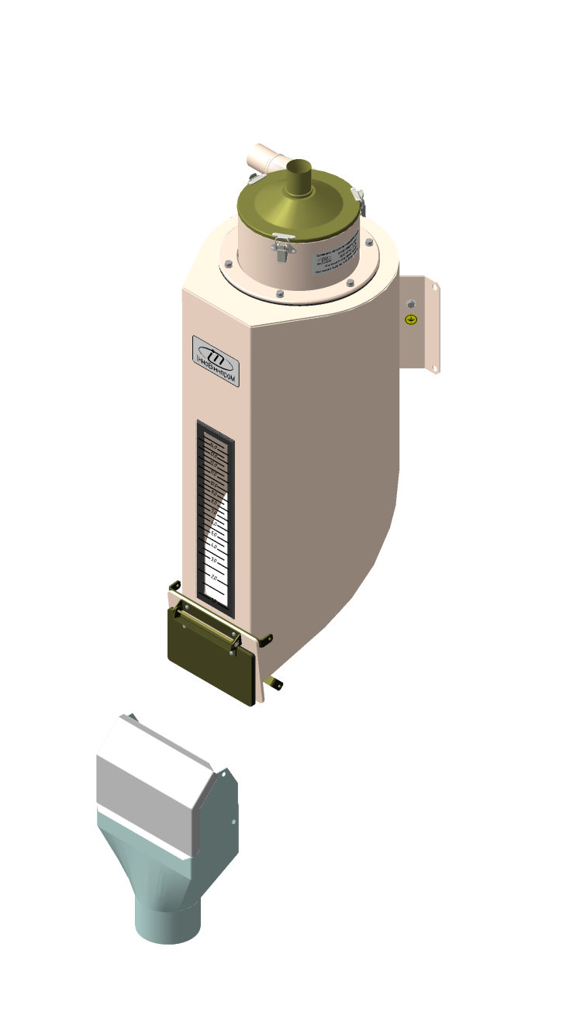

8

7

3

1

2

6

5

4

Мал. 1. Бункер приймальний БП-3М

1 Патрубок вакуумний;

2 Патрубок зерновий;

3 Кришка швидко знімальна з сітчастим фільтром;

4 Циклон;

5 Скло оглядове;

6 Бункер;

7 Лоток направляючий;

8 Клапан.

## 2. ОСНОВНІ ТЕХНІЧНІ ДАНІ

Об'єм бункера, дм3 24

Габаритні розміри, мм: ширина 350 довжина 304 висота 850

Маса, не більш, кг 22

Робочий діапазон температур експлуатації °С; від -20 до +45

Відносна вологість повітря; до 80%(при 25°С)

Атмосферний тиск, мм рт.ст 650 ... 800

## 3. КОМПЛЕКТ ПОСТАЧАННЯ

* Бункер приймальний БП-3М в зборі 1 шт.
* Лоток направляючий [1] 1 шт.
* Керівництво по експлуатації 1 шт.
* Паспорт 1 шт.
* Комплект кріплення 1 шт.
* Транспортне пакування 1 шт.

## 4. ПІДГОТОВКА ДО РОБОТИ

Бункер приймальній призначений для роботи у складі пневмосистемы пробовідбірника. Кріпити його необхідно до стіни в приміщенні лабораторії, а у варіанті лінії повернення зерна до стіни або металевої конструкції над кузовом автомобіля. При виборі місця кріплення бункера приймального необхідно керуватися вимогою максимального скорочення довжини траси пневмотранспорта, що сполучає бункер з пробовідбірником або шафою лабораторною. Для запобігання ураженням статичною напругою, яка утворюється під час транспортування зерна, металеву частину бункера необхідно заземлити.

## 5. БУДОВА І ПРИНЦИП РОБОТИ

5.1. Бункер приймальний БП-3М складається з корпусу бункера, автоматично закриваючого клапана, корпусу циклона і кришки швидко знімальної із сітчастим фільтром.

5.2. Циклон забезпечує відділення зерна від зерно повітряної суміші.

5.3. Корпус бункера забезпечує збирання відділеного зерна. На передній стінці бункера скляне вікно з нанесеними на ньому рисками для контролю завантаження зерном. Показники маси на рисках відповідають щільності зерна пшениці, і для інших культур носять умовний характер. Металеві конструкції бункера приймального БП-3М мають порошкове і оцинковане покриття. Це дозволяє експлуатувати бункер приймальний просто неба.

5.4. Сітка бункера захищає приєднану повітродувку від попадання в неї із засмоктуваним повітрям дрібних і легких предметів, які не відділилися циклоном.

## 6. ПОРЯДОК РОБОТИ

6.1. Бункер приймальний БП-3М працює у складі пневмотранспортної системи пробовідбірника. При включені повітродувки в бункері утворюється розрідження, яке закриває вихідний клапан. При припиненні дії розрідження клапан автоматично відкриється, і бункер звільниться від зерна

## 7. ВКАЗІВКИ ПО ТЕХНІКИ БЕЗПЕКИ

7.1. Роботи по установці, підготовки до роботи і налаштування бункера приймального виконувати особам, що ознайомилися з даним керівництвом.

## 8. ТЕХНІЧНЕ ОБСЛУГОВУВАННЯ

8.1. Для забезпечення довготривалої і справної роботи бункера приймального БП-3М необхідно проводити наступні роботи :

* не рідше за один раз на тиждень перевіряти стан сітчастого фільтру, що знаходиться під швидкознімальною кришкою і, при необхідності, чистити його від сміття;
* не рідше за один раз на тиждень перевіряти щільність прилягання клапану автоматичного до площини корпусу бункера. При необхідності очистити від сміття.

8.2. Трудомісткість технічного обслуговування і профілактичних робіт на повітродувці складає не більше 1 люд/год. в місяць.

## 9. МОЖЛИВІ НЕСПРАВНОСТІ І МЕТОДИ ЇХ УСУНЕННЯ

9.1. Характерні несправності бункера приймального, їх вірогідні причини і методи усунення приведені в таблиці 1.

|  |  |  |  |
| --- | --- | --- | --- |
| №  п/п | Найменування | Вірогідні причини | Методи їх усунення |
| 1 | * Погано заповнюється приймальний бункер (мало зерна в пробах) * зерно не транспортується по пневмотрасі | 1) засмітився сітчастий фільтр приймального бункера  2) погано закривається розвантажувальний клапан бункера (між клапаном і торцевою поверхнею вихідного отвору бункера потрапило сміття) | Зняти швидкознімальну кришку бункера, очистити фільтр.  Очистити торцеву поверхню вихідного отвору бункера і прилеглу поверхню клапана. |

1. Якщо бункер використовується в лінії повернення зерна із лабораторії назад на кузов автомобіля, або в ємність критого залізничного вагона, або ж в контейнер.